

Р Е С П У Б Л И К А Д А Г Е С Т А Н
ОТДЕЛ ОБРАЗОВАНИЯ И КУЛЬТУРЫ АДМИНИСТРАЦИИ
МО «ЧАРОДИНСКИЙ РАЙОН»
368450, РД Чародинский район, с.Цуриб тел/факс: E-mail: charodaruo@mail.ru
«16 » февраля 2021 г.

Приказ № 45
о проведении муниципального Х Всероссийского конкурса юных чтецов «Живая классика».

На основании приказа министерства образования РФ от 9 февраля 2021г. № 05-02-55/ «О проведении регионального этапа Х Всероссийского конкурса юных чтецов «Живая классика».

ПРИКАЗЫВАЮ:

- Руководствуясь Положением о Всероссийском конкурсе юных чтецов «Живая классика», провести в общеобразовательных организациях Чародинского района классный, школьный и муниципальный этапы конкурса юных чтецов (далее - Конкурс) среди обучающихся 5–11 классов
в срок- с 1 по 13 февраля 2021 года, (классный этап)
с 15 по 24 февраля 2021года,(школьный этап)
с 1 по 17 марта 2021 года (муниципальный этап)
- Ответственным за проведение Конкурса в общеобразовательных организациях и участникам конкурса пройти регистрацию на официальном сайте Конкурса ЖК www.youngreaders.ru до 25 января 2021 года.
- Отчёт о проведении классного этапа Конкурса (включающий имена победителей и названия произведений) необходимо разместить на сайте школы, на сайте www.youngreaders.ru «Живая классика»
до 15 февраля 2021 г. и продублировать на эл. адрес.charodaruo@mail.ru
- Отчёт о проведении школьного этапа Конкурса (включающий имена победителей и названия произведений) необходимо разместить на сайте школы, на сайте www.youngreaders.ru «Живая классика» до 28 февраля 2021 г. и продублировать на эл. адрес.charodaruo@mail.ru

- Утвердить:
  - Положение о проведении регионального этапа Конкурса (приложение №1)

  - Состав муниципального организационного комитета Конкурса (приложение №2);

  - Состав жюри муниципального этапа Конкурса (приложение №3);

- Заявки на участие в муниципальном этапе Конкурса подать на эл. адрес.charodaruo@mail.ru не позднее 26 февраля 2021 г. по форме (Приложение № 4);
- Провести муниципальный этап Конкурса чтецов 10 марта 2021 г. в здании ЦДО, 9 ч. 30 мин.
- Директорам общеобразовательных организаций - направить участников – победителей муниципального этапа Конкурса для участия в региональном этапе Конкурса 30 марта 2021г.
- Контроль за исполнением приказа возложить на специалиста ОО Шапиевой А.Г.

Начальник отдела  образования и культуры | 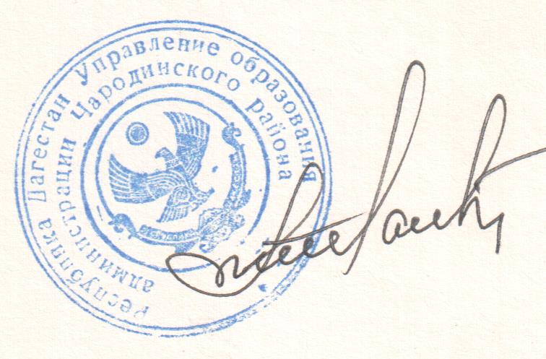 | Мустафаев Ш. М.

Приложение № 4
к приказу Отдела образования
от 16.02.2021г.

Заявка
на участие в муниципальном этапе
Всероссийского конкурса юных чтецов «Живая классика»

ОО | Ф.И.О. участника (полностью) | Класс | Автор и название произведения

___________________

